Муниципальный этап
7 класс
(3 часа)

- На загородную прогулку поехали 170 человек. Каждый человек взял с собою еду. Бутерброды с ветчиной взяли 85 человек, бутерброды с сыром – 71. 36 человек вместо бутербродов взяли с собой пирожки. Сколько человек взяли бутерброды одного вида: либо только с ветчиной, либо только с сыром?
Решение. Бутерброды взяли с собою 170-36=134 человека. Значит, бутерброды двух видов взяли 85+71-134=22 человека.
Первый способ. Поэтому бутерброды только одного вида взяли 134-22=112 человек.
Второй способ. Бутерброды только с ветчиной взяли 85-22=63 человека.
Бутерброды только с сыром взяли 71-22=49 человека. Тогда всего 63+49=112 человек.
Ответ: 112 человек.
Комментарий: Только ответ без обоснования – 1 балл.

- В числовом ребусе СТО+СТО=ПЯТЬ одинаковыми буквами заменены одинаковые цифры, а разными – разные. Найдите самое большое значение числа «ПЯТЬ».
Решение. Чтобы «ПЯТЬ» было самым большим, число «СТО» должно быть тоже самым большим. Число тем больше, чем большая цифра стоит в самом старшем разряде. Тогда рассмотрим случай, когда С=9. 9+9=18, поэтому Я может быть 8 или 9, но цифра 9 уже зашифрована буквой С. Поэтому Я=8. Тогда Т+Т=Т или Т+Т+1=Т. Отсюда Т=0. Осталось О+О=Ь. Так как перехода в другой разряд нет, то самое большое значение О=4, но тогда Ь=8, а 8=Я – противоречие. Рассмотрим следующее значение О=3, тогда Ь=6 и всё сходится.
Ответ: ПЯТЬ=1806= 903+903.
Комментарий: Только ответ без обоснования – 1 балл.

- На столе лежит куча из 1001камня. Из нее выкидывают камень и кучу делят на две. Затем из какой-либо кучи, содержащей более одного камня, снова выкидывают камень, и снова одну кучу делят на две. И так далее. Можно ли через несколько ходов оставить на столе только кучи, состоящие из трех камней?
Решение. Пусть за к ходов мы разбили кучу на (к+1) кучку по 3 камня. Тогда отброшено к камней и всего камней к+3(к+1)=4к+3=1001. Получаем 998=4к. Противоречие.
Ответ: Нельзя.
Комментарий: Только ответ без обоснования – 0 баллов.

- Сколькими способами можно разрезать фигуру из белых клеток (см. рис.) на домино размером 2×1?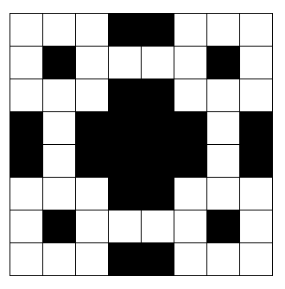
Решение. Каждый угловой квадрат можно заполнить 2 способами. Тогда перемычки можно будет заполнить только одним способом. Всего квадратов 4, поэтому перемножаем 2×2×2×2=16.
Ответ: 16
Комментарий: Только ответ без обоснования – 1 балл.
Если показано, что способов заполнения углового квадрата ровно 2 – 3 балла.
Если показано, что способов заполнения перемычки ровно 1 – 2 балла.

- На острове живут рыцари, которые всегда говорят правду, лжецы, которые всегда лгут, и хитрецы, которые могут говорить что угодно. Из трёх жителей острова А, В и С один является правдолюбцем, другой — лжецом, а третий — хитрецом. Они произнесли следующие утверждения — А: «С хитрец»; В: «Это правда»; С: «В не рыцарь». Кем в действительности является С?
Решение. Пусть А – рыцарь, тогда С – хитрец, тогда, так как все должны быть представлены В – лжец. Но он говорит правду – противоречие.
Пусть А – лжец. Тогда С не хитрец и не лжец, значит, он рыцарь. Тогда В – хитрец и он лжёт. С говорит правду. Получаем возможный набор.
Пусть А - хитрец, который сказал правду. Тогда С – хитрец, а двух хитрецов быть не может. Противоречие.
Пусть А – хитрец, который солгал. Тогда В – лжёт тоже и он не хитрец. Значит, В – лжец. Тогда С говорит правду и он – рыцарь. Получаем возможный набор.
В обоих возможных случаях С – рыцарь.
Ответ: С – рыцарь.
Комментарии: Если разобран только один возможный случай для С (или для другого островитянина), то 2 балла.
Если разобраны оба возможных случая для С (или для другого островитянина), но разобраны не все комбинации, то 4 балла.
- На шахматной доске 8×8 стоят 10 шахматных фигур (слоны и ладьи), не бьющих друг друга. Какое наименьшее количество слонов может быть среди них? Ладьи бьют только по вертикалям и горизонталям, а слоны только по диагоналям.
Решение. Оценка. Если ладей больше 6, то на доске останется не более чем одна свободная клетка, так как ладьи не бьют друг друга и, значит, каждая занимает свою горизонталь и свою вертикаль.
Пример.
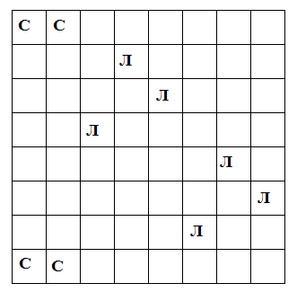 Возможны и другие примеры.
Ответ: 4 слона.
Комментарий: Если доказана только оценка – 3 балла.
Если приведён только верный пример – 3 балла.
Только ответ без обоснования – 0 баллов.

